*УДК: 539.3*

***ГАЗОДИНИМИЧЕСКИЙ ДЕТОНАТОР ДЛЯ ОБСЛЕДОВАНИЯ СЕЙСМОСТОЙКОСТИ ЭКСПЛУАТИРУЕМЫХ ЗДАНИЙ И СООРУЖЕНИЙ***

*Р.Ж.Тожиев, д.т.н.,профессор,* [*Rasuljon1945@mail.ru*](mailto:Rasuljon1945@mail.ru)*, Ферганский политехнический институт, Узбекистан.*

*С.Ж.Раззаков, д.т.н.,профессор, sobirjonrsj@gmail.com Наманганский инженерно-строительный институт, Узбекистан.*

*Э.М.Юнусалиев,к.т.н.,доцент,* [*qurilish.dekan@inbox.uz*](mailto:qurilish.dekan@inbox.uz)*, Наманганский инженерно-строительный институт, Узбекистан.*

*И.Н.Абдуллаев,к.т.н,доцент, abdullayev.ibrаhim@ gmail.com , Ферганский политехнический институт Узбекистан.*

***Аннотация****: Вопросы изучения сейсмостойкости проектируемых, строящихся, возведённых и эксплуатируемых зданий и сооружений требует: времени на ожидание сейсмоактивности, что не допустимо; затрат сил и средств, что нецелесообразно. В этой связи выставлена рабочая* ***гипотеза*** *в том, что путём искусственного воздействия на грунты с помощью детонационной волновой энергии представится возможность вызова колебаний, с помощью которых можно будет исследовать поведение строительных конструкций, уложенных в дело, всего здания и сооружения в целом. Поставлена* ***цель****: -исследовать поведение конструкций строящихся и эксплуатируемых зданий и сооружений, воспринимающих искусственные колебания, вызываемые детонационным агрегатом, путём воздействия на грунты. Для достижения поставленной цели определены* ***задачи****. В качестве «инструмента» силового воздействия принимается детонационная (взрывная) волна.*

*Кратко представлены практические основы проведения эксперимента с общим видом установки, вызывающей детонационную волновую энергию. Приведена краткая методика проведения натурных экспериментов.*

***Ключевые слова****: колебания грунта, буровзрывные работы, сейсмические волны, взрывные волны, газодетонационный генератор, детонационная труба, детонационная установка, сейсмостойкость зданий и сооружений, конструкции зданий, сейсмодатчики, тензорезисторы, тензодатчики.*

*Наряду с различными взрывами, а также с существующими дорогостоящими установками и стендами, создающими искусственные колебания для зданий и сооружений, предлагаемый детонационный метод создания колебаний в грунтах, как при строительстве, так и при эксплуатации зданий и сооружений открывает ряд перспектив, упрощающих технические, технологические и организационные вопросы проведения экспериментов над возводимыми объектами, проведения наблюдений над эксплуатируемыми объектами с различными сроками службы.*

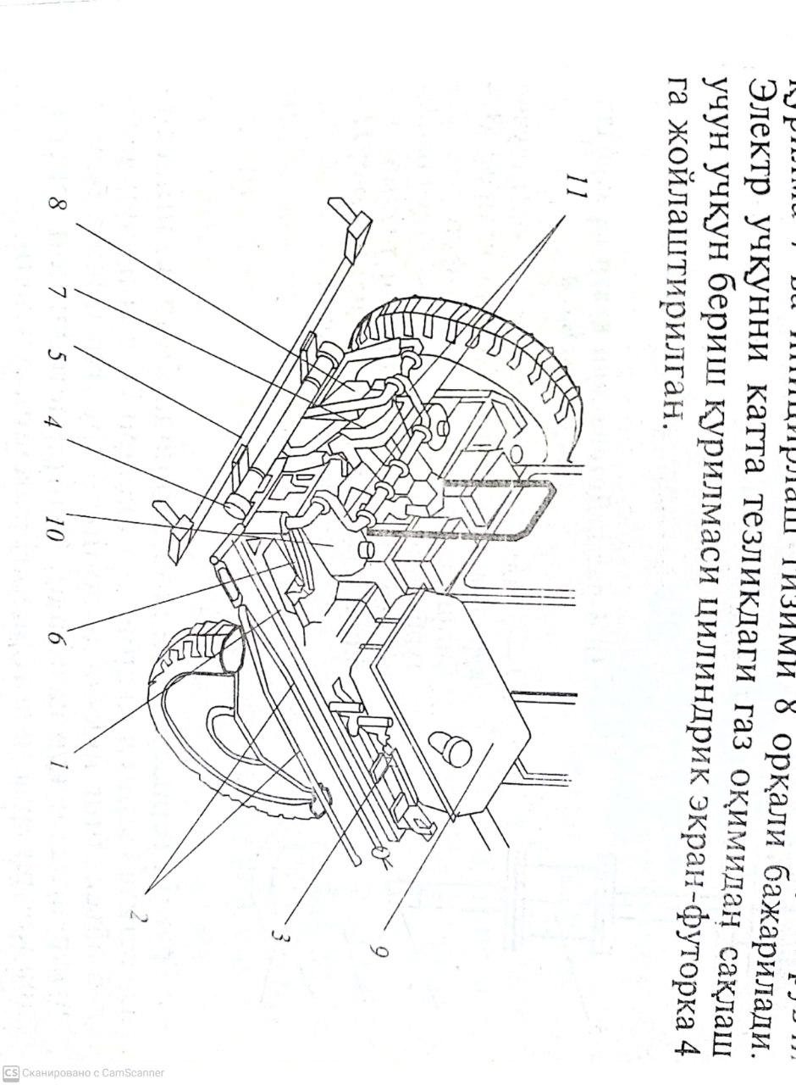

*Рис.1. Общий вид установки, вызывающей детонационную волновую энергию: 1-рама; 2-детонационная труба; 3-гидроцилиндр; 4-камера сгорания; 5-каркас; 6-гидроцилиндр; 7-компрессор; 8-двигатель компрессора-цепная передача; 9-основной бак для горючего; 11-трубопровод горючей воздушной смеси.*

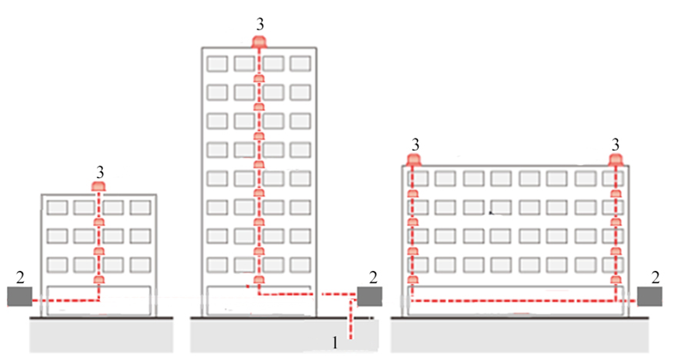

*Рис 3. Схема размещения газодинамического детонатора, блока и сейсмометрических датчиков управления: 1-устройство распространения детонации; 2-газодинамический агрегат; 3 - датчики.*

*Параллельно с данными работами ведутся эксперименты по разработке электронного прибора для снятия показаний от детонационного волнового действия на здания и сооружения. А в настоящее время по существующей и дополнительно разработанным методикам организованы следующие натурные испытания конструкций зданий и сооружений:*

*1. Выбран комплект измерительной аппаратуры состоящий из измерительных датчиков (сейсмометров), регистрирующих приборов (светолучевых осциллографов), блока питания, соединительных линий шпунтовых коробок (рис.4).*

**1**

**соедин. линия**

**4**

**2**

**3**

*Рисунок 4. Блок - схема измерительных каналов:*

*1 –датчики; 2 – шпунтовые коробки;*

*3 – блоки питания; 4 – осциллографы.*

*Для регистрации параметров слабых и сильных движений грунтов, зданий и сооружений при динамических воздействиях, в основном, использованы сейсмические датчики типа СМ-3, ВЭГИК, С-5-С, ВБП-3, ОСП-2М, АПТ-1, которые применяются в паре с низкочастотными и высокочастотными гальванометрами типа ГБ-III и ГБ-IV. Измерительные каналы организованы в зависимости от изучаемых динамических процессов. Записи производятся на фоточувствительную осциллографическую бумагу, которая после химической обработки представляет собой осциллограмму измеряемых величин. Необходимая информация, характеристики комплекса сейсмометрической аппаратуры и особенности их использования приведены в работe [9].*

*В соответствии с основными требованиями и условиями эксплуатации приборов [10] перед проведением натурных экспериментов в полевых условиях по изучению колебания грунта, зданий и сооружений вся измерительная аппаратура проходит проверку, наладку и калибровку измерительных каналов. В качестве примера на рис.5 приведены амплитудно-частотные характеристики и увеличения каналов, полученные на основе данных сейсмометрических измерительных каналов. Эти результаты использованы при проведении натурных экспериментов.*

**1**

**7**

**2**

**3**

**4**

**6**

**5**

**9**

**8**

*Рисунок 5. Электрическая схема калибровки измерительных каналов на специальном вибростенде: 1 – сейсмические датчики; 2 – шпунтовая коробка ШК-2; 3 – блок питания П-001; 4 –тензометрический датчик; 5 - блок питания АГАТ; 6 – усилитель ТОПАЗ -3М-01; 7 – осциллограф – Н-041; 8 - индикатор ИЧ10МН; 9 - вибростенд.*

*Таким образом, проведены все необходимые подготовительные работы для проведения натурных экспериментов по регистрации воздействия детонационных колебаний на здания, сооружения и грунтовой среды в полевых условиях. Более подробно информация представлена в [11,12].*

*В заключение представляется следующий вывод:*

*- проводимые исследования по изучению влияния колебаний грунта от детонационных волн, взамен взрывных и стендовых методов, значительно ускоряют технологию и организацию, сокращают затраты труда, времени и материальных средств на выработку колебаний грунта, что в свою очередь ускоряет процессы по изучению влияния колебаний грунта на сейсмостойкость зданий и сооружений.*

***Список использованной литературы:***

*1. Сагдиев Х., Юнусалиев Э.М. Исследование воздействия сейсмовзрывных волн на сооружения и грунтовые среды в горных районах. «Машиналар механикасининг хозирги замон муаммолари» хорижлик олимлар иштирокидаги республика илмий-техник конференция маърузалари тўплами, Тошкент-2004, 7-8 октябрь, 280-283 ст.*

*2. Сагдиев Х., Юнусалиев Э. Оценка сейсмического эффекта промышленных взрывов, производимых в сложных горно-геологических условиях. Узбекский журнал «Проблемы механики», 2006г., №3, с.29-34*

*3www.net-film.ru>film-8309*

*4*[*www.kursiv.kz*](http://www.kursiv.kz)

*5. Зельдович Я.Б., Компанеец А.С. Теория детонации. ТТЛ.М., 1955.*

*6. Berthelot Vt'cille7Compl rend95, 18 (1&81), Acad, Sei, Paris.*

*7.Mallard £.,ChatelierH.,Comp. ( rend./lead Sei., Paris, 95, 145 . (1881).*

*8. Тожиев Р.Ж., Садуллаев Х.М., Исомиддинов А.С. Применение газодинамического принципа в сельскохозяйственной технологии. Фергана, 2017.*

*9. Аппаратура и методика сейсмометрических наблюдений в СССР. М.: Наука, 1974, 242с.*

*10. Руководство по сбору, обработке и использованию инженерно-сейсмометрической информации. М.:ЦНИИСК им. В.А. Кучеренко Госстроя СССР, 1980, 50с.*

*11.Тожиев Р.Ж., ЮнусалиевЭ.М., Абдуллаев И.Н. The Amerikan Ways To Study The Impact Of Ground Vibrations From Exhlosions On The Stability Of Buildings And Struktures. The Amerikan Journal Of Interdisciplinary Innovations And Research. Vol.2 Issue 11, 2020.*

*12.Тожиев Р.Ж., ЮнусалиевЭ.М., Абдуллаев И.Н. Comparability of estimates of the impact of gunpowder and gas-dynamic explosions on the stability of buildings and structures E3S Web of Conferences 264, 02044 (2021) https://doi.org/10.1051/e3sconf/202126402044 CONMECHYDRO - 2021.*